ANEXO III PLANOS

1. Plano general de situación y accesos factoría Arcelor Mittal de Gijón
2. Plano general instalaciones factoría Arcelor Mittal Gijón
3. Plano general situación del Tren de Alambrón.
4. Plano descriptivo naves y accesos del Tren Alambrón.
5. Plano ubicación de grúas del Tren Alambrón y puertas de acceso.
6. Plano de distribución de tuberías de depuradora.
7. Plano ubicación Depuradora y chimenea
8. Plano Extintores de alambrón
9. Plano de Hidrantes y BIES
10. Plano vías de evacuación
11. Plano general de situación y accesos factoría Arcelor Mittal de Gijón

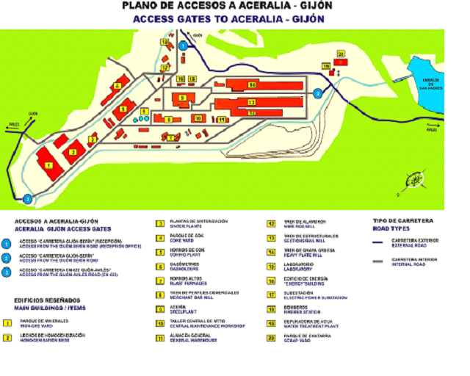

1. Plano general instalaciones factoría Arcelor Mittal Gijón

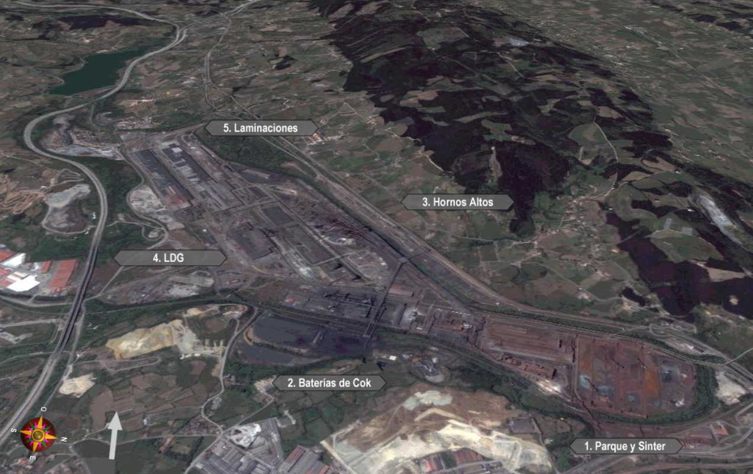

1. Plano general situación del Tren de Alambrón.

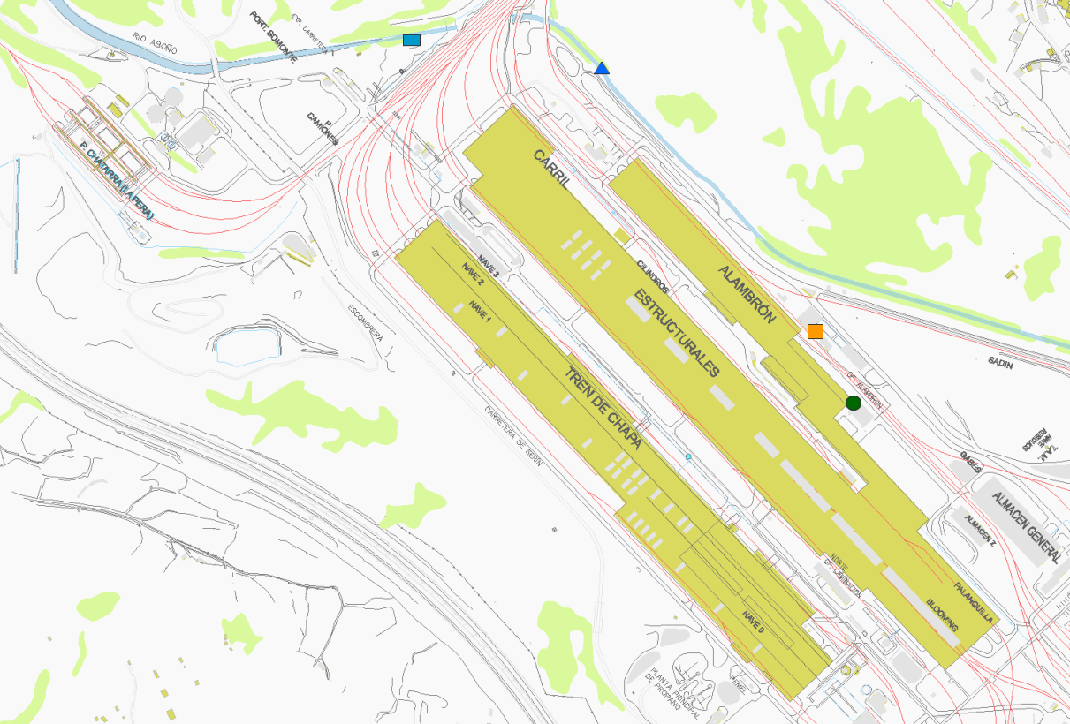

1. Plano descriptivo naves y accesos del Tren Alambrón.

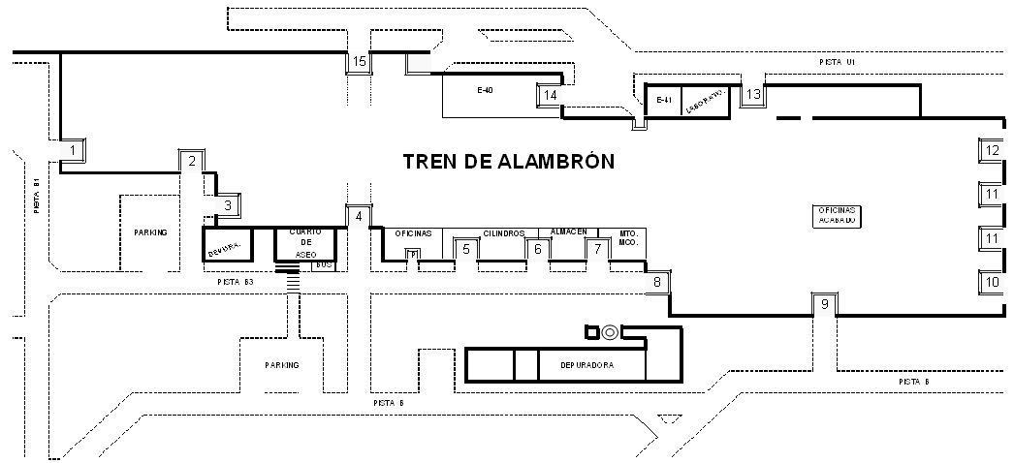

1. Plano ubicación de grúas del Tren Alambrón y puertas de acceso.



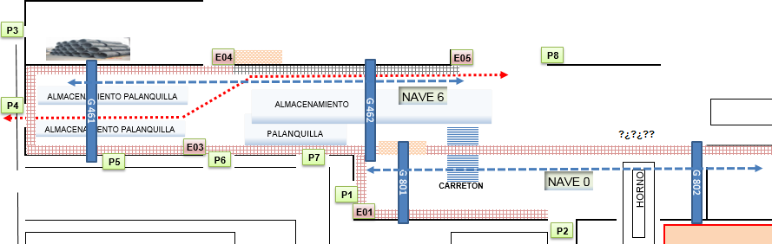

1. Plano de distribución de tuberías de depuradora.

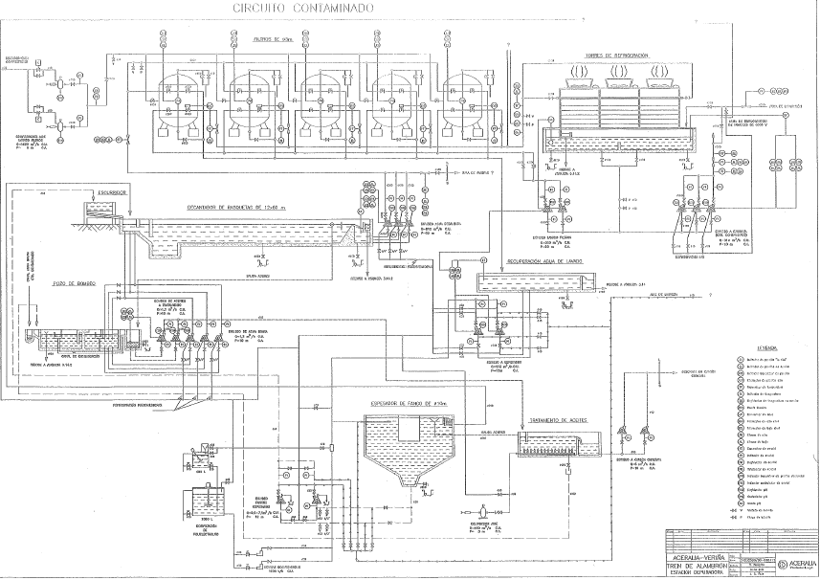

1. Plano ubicación Depuradora y chimenea

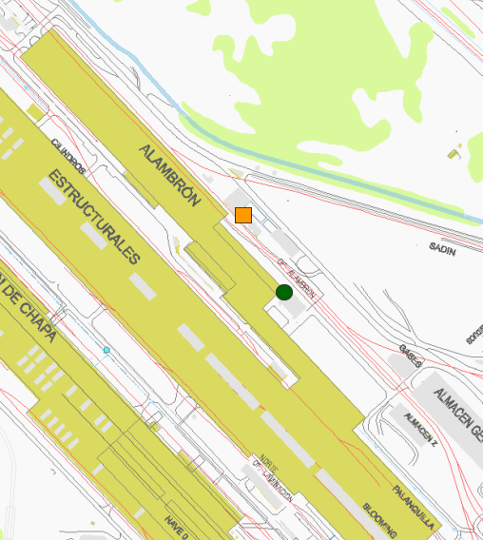

DEPURADORA

CHIMENEA

1. Plano Extintores del Tren de Alambrón

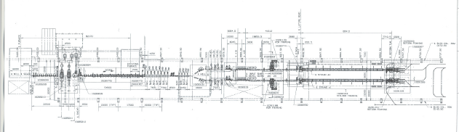

1. Plano de Hidrantes y BIES

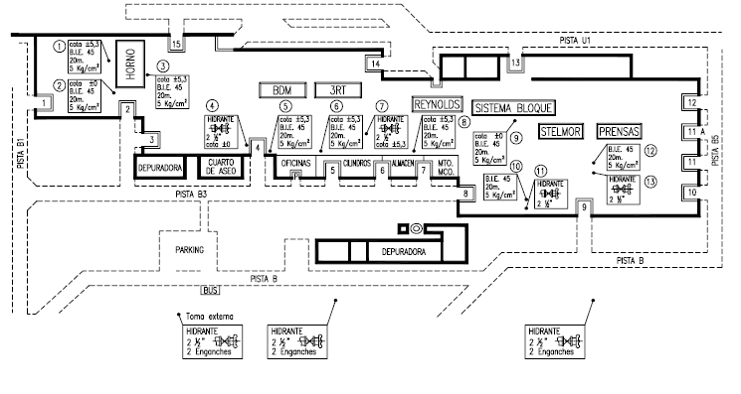

1. PLANO VIAS EVACUACIÓN

